Starkes erstes Halbjahr für H+H International
Operatives Ergebnis mit einem Plus von rund 20 Prozent

Wittenborn, den 24.08.2017 – Zufrieden kommentierte CEO Michael T. Andersen in der vergangenen Woche die Halbjahresergebnisse der H+H International A/S: „Die Konzentration der Ländergesellschaften auf die Steigerung des Kundennutzens und besonders hochwertige Produkte zeigt in allen Märkten Erfolg. Nicht nur die verkauften Mengen, sondern auch das Ergebnis wuchsen in den ersten sechs Monaten des Jahres in nahezu allen Ländern erneut zum Vorjahr.“
Bei einem leicht gestiegenen Umsatz von 821,5 Mio. Dänische Kronen konnte der EBIT vor Sondereffekten deutlich verbessert werden. So erzielte H+H International A/S im ersten Halbjahr 2017 ein operatives Ergebnis von fast 60 Mio. Dänische Kronen. Wie Michael T. Andersen wertet auch Heinz-Jakob Holland, Geschäftsführer der H+H Deutschland GmbH, die erfolgreiche Vermarktung leistungsstarker Produkte als wichtige Säule des Erfolges: „Wir engagieren uns in Deutschland zum Beispiel dafür, die Vorzüge der Arbeit mit dem ‚H+H Thermostein‘ und dem ‚H+H Multielement‘ zu vermitteln – mit messbarem Erfolg für uns, aber auch für die Bauunternehmer und Baustoffhändler, die sich entschieden haben, mit diesen Systemen effizient zu bauen.“

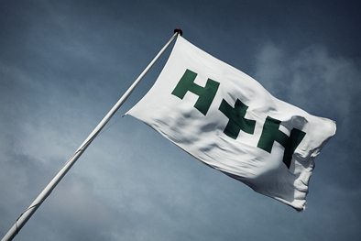
H+H International A/S erzielte im ersten Halbjahr 2017 ein um 21 Prozent zum Vorjahr verbessertes operatives Ergebnis bei leicht gestiegenem Umsatz.
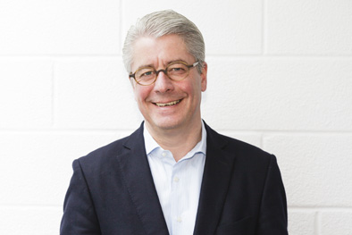
Heinz-Jakob Holland, Geschäftsführer der H+ H Deutschland GmbH, ist überzeugt: Diese positive Entwicklung fusst sowohl auf dem Engagement für Maßnahmen zur Steigerung des Kundennutzens als auch für den Verkauf besonders hochwertiger Produkte.

Fotos: H+H Deutschland GmbH

H+H International A/S ist ein dänischer börsennotierter Konzern mit Hauptsitz in Kopenhagen und der zweitgrößte Produzent von Porenbeton in Europa. Im Geschäftsjahr 2016 erwirtschaftete die Unternehmensgruppe einen Umsatz von rund 220 Mio. Euro. Tochtergesellschaften mit eigener Produktion finden sich in
Deutschland, Großbritannien, Polen und Russland. Vertriebsgesellschaften existieren darüber hinaus in Dänemark, Schweden und in den Beneluxländern. Weltweit beschäftigt die Gruppe rund 1.200 Mitarbeiterinnen und Mitarbeiter.

H+H Deutschland ist der zweitgrößte Hersteller von Porenbeton in Deutschland mit aktuell drei Produktionsstätten im norddeutschen Wittenborn und im westdeutschen Hamm-Uentrop. Im Geschäftsjahr 2016 erwirtschaftete das Unternehmen mit seinen rund 220 Mitarbeiterinnen und Mitarbeitern einen Umsatz von über 50 Mio.

(Text- und Bildmaterial steht unter www.drsaelzer-pressedienst.de zum Download bereit.)

Abdruck frei. Beleg erbeten an:
Dr. Sälzer Pressedienst, Lensbachstraße 10, 52159 Roetgen

